**【46406　逾期退稅授權處理】**

**壹、交易介紹**

|  |  |
| --- | --- |
| 原交易代號 | 原交易名稱 |
| T7E1 | 逾期退稅授權處理 |

‧整合原交易如上。

**貳、執行路徑**

管理性業務→存戶作業→逾期退稅授權處理

**參、操作及業務規則說明**

　　如分行遇作業疏失需要執行逾期退稅，請以需求單方式進行申請，待會計處同意後，授權分行執行46406退稅交易。

輸入「授權分行」及「帳號」，「幣別」可下拉選單選擇欲授權逾期退稅之幣別，「退稅期間」輸入欲授權逾期退稅之日期，點擊【執行】按鈕，主管授權後即可完成逾期退稅之處理，同時授權分行會收到逾期退稅的廣播訊息。

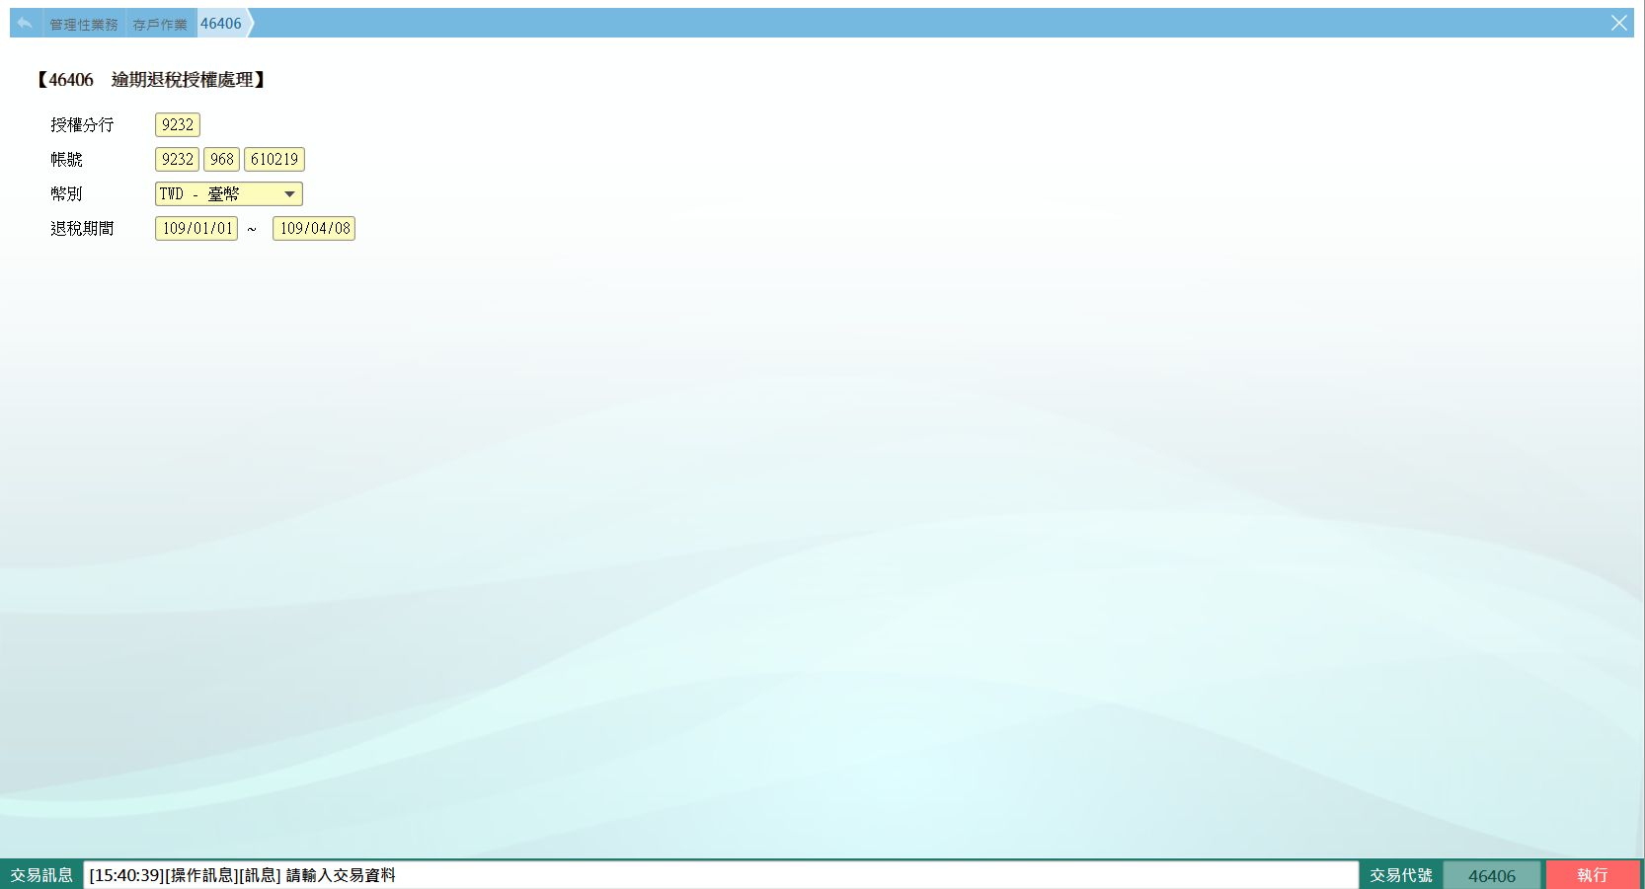

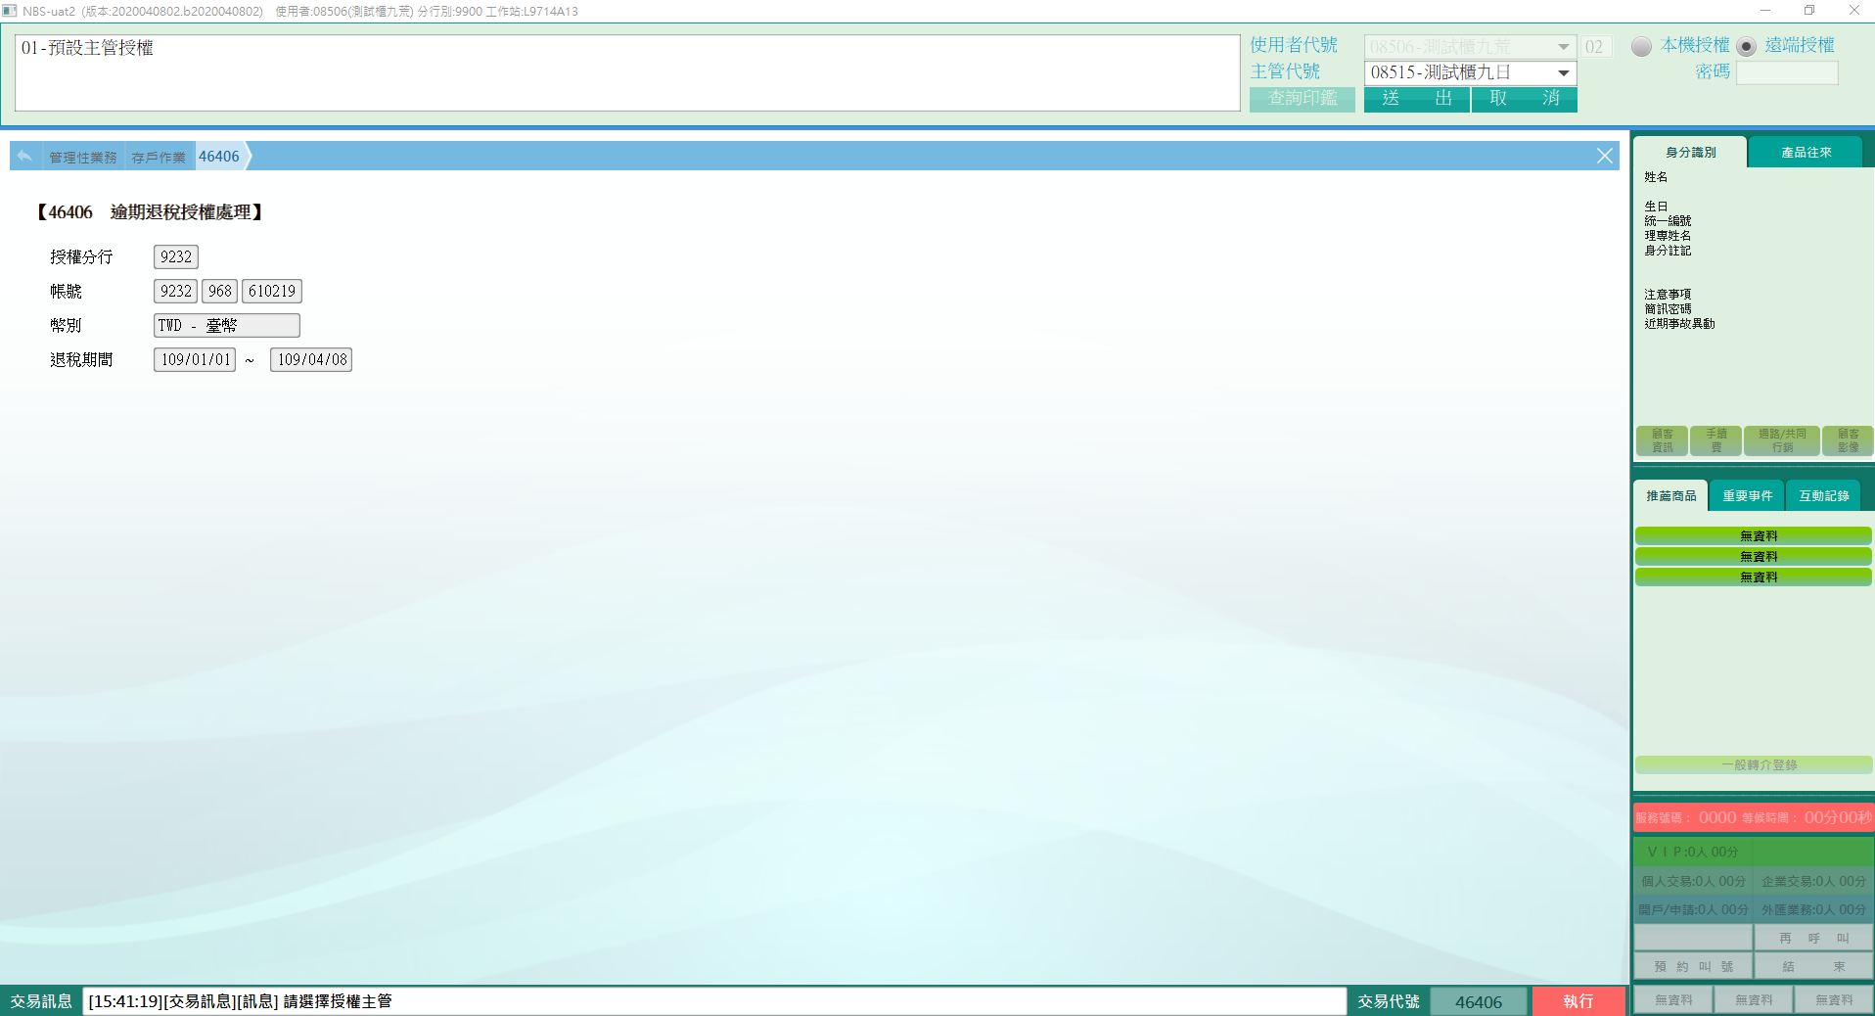

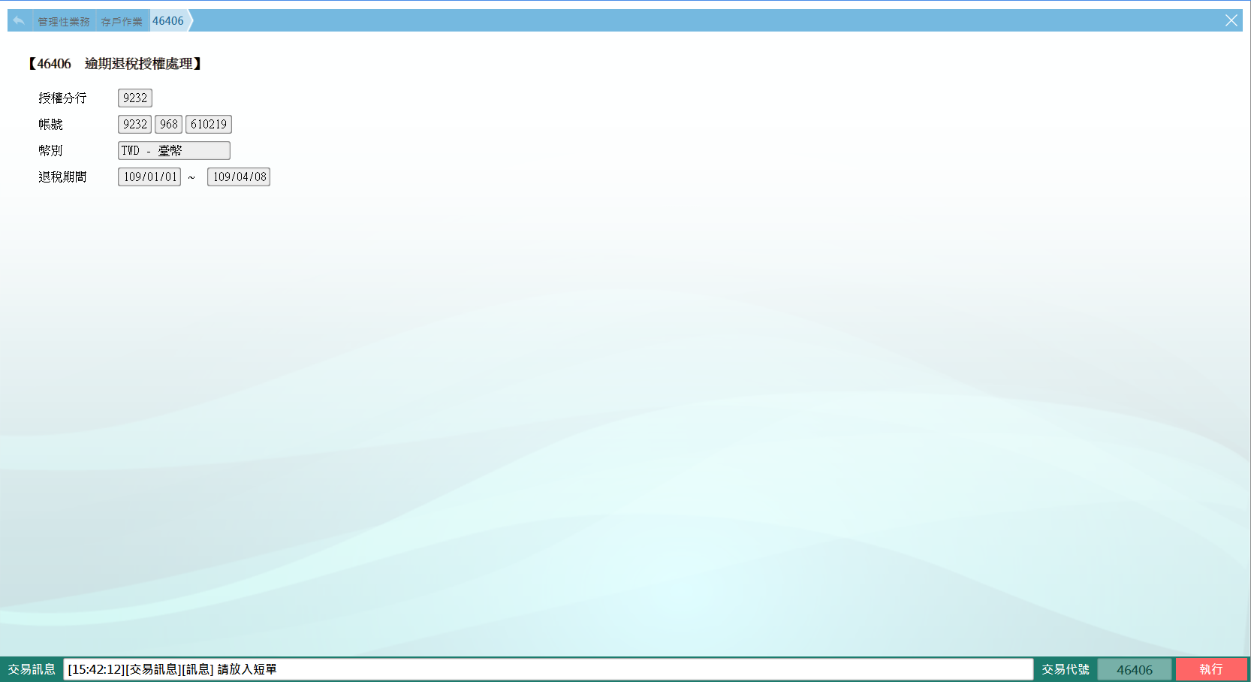

※特殊情境：

1. 此交易不得做聯行代收付，授權分行需與設帳行(帳號分行)一致。

2. 退稅期間不得超過交易日。

**肆、權限限制**

　　該交易限｛會計處｝執行。